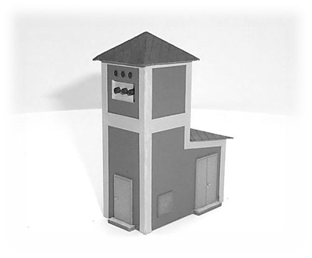
Bausatz – Transformatorstation
Die Grundbauanleitung – diese ist nur eine Orientierung, da jeder Modellbauer sein eigenes System und seine eigene Vorstellung für eine Detailerarbeitung hat. Vor dem Anfang der Komplettierung wird empfohlen, schon alle Teile angemalt zu haben.
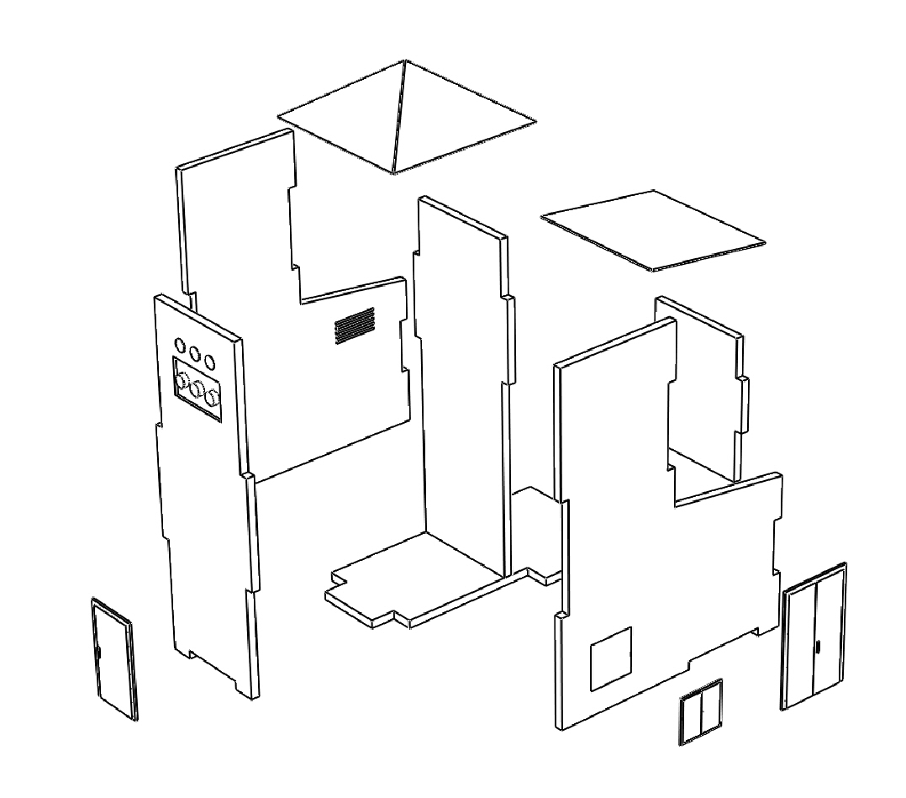

Nach dem Komplettieren des Grundteiles verdecken wir die Eckverbindungen mit dem Randrelief und damit vollenden wir diesen einfachen Bausatz.

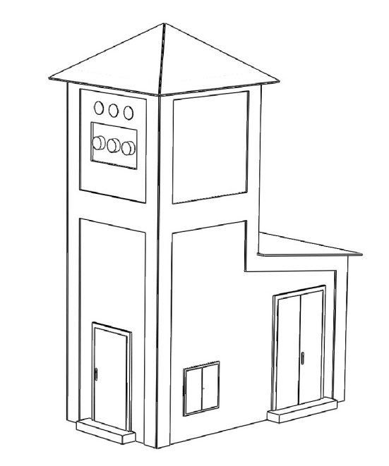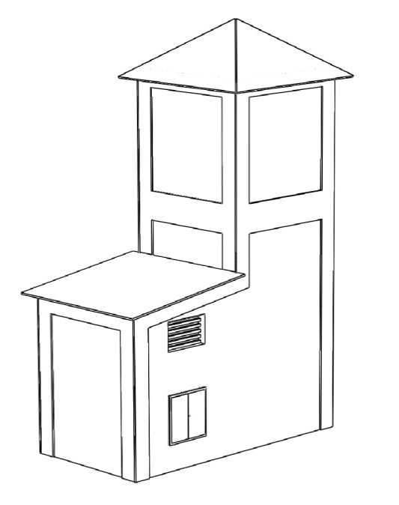

UND FERTIG!

Wir hoffen, dass es Ihnen so gelungen ist, wie Sie sich das vorgestellt haben und dass Ihnen diese Grundanleitung zu einer problemlosen Fertigstellung nach Ihren Vorstellungen geholfen hat.
Eventuelle Anmerkungen, Erkenntnisse, Vorschläge, Fragen usw. können Sie an folgende E-Mail schicken: info@igramodel.cz
Weitere Modelle können Sie sich auf unseren Internetseiten aussuchen: www.igramodel.cz. Hier finden Sie die komplette Übersicht aller mit Laser geschnittenen Bauten und weitere Produkte. Sie können sich auch an den Diskussionen beteiligen und selbst vorschlagen, welches der Originalgebäude als nächstes für die Modellbahngleisanlage als Miniatur realisiert werden sollte. Dadurch haben Sie die Chance, auch einen Preis zu bekommen.


Igra Model, s.r.o.
Kotkova 19
669 02 ZNOJMO
www.igramodel.cz
info@igramodel.cz
fax.: +420 515 282 890
tel.: +420 515 282 891

